RELAZIONE DI FINE PROGETTO:

FINGERPRINT MINUTIAE RECOGNISING

Sommario

PROGETTO SVILUPPATO DAL TEAM DI LAUREANDI MAGISTRALI: 3

INTRODUZIONE 4

THINNING 5

MINUTIAE 14

ELIMINAZIONE FALSE MINUTIAE 17

RISULTATI DEI TEST 20

REFERENZE 24

# PROGETTO SVILUPPATO DAL TEAM DI LAUREANDI MAGISTRALI:

ABBONIZIO SARA

ALESIANI ELIA

CAPPARUCCINI MORRIS

GIAMBERINI SARA

GIULIANI GIACOMO

LUZI LUCA

LUZI MATTIA

MANZONI DAVIDE

PACIFICI IACOPO

QUERCETTI LUCA

RUSSO FABIO

SERAFINI ANGELO

# INTRODUZIONE

Lo studio e l’individuazione delle *minutiae* nelle impronte digitali hanno un ruolo fondamentale per ciò che concerne aspetti come quello forense, per cui riconoscere particolari *minutiae* in determinati soggetti potrebbe portare a stabilirne con certezza assoluta la colpevolezza in una scena del crimine.

Come ben noto, le impronte digitali rappresentano una caratteristica biometrica permanente in grado di identificare ogni individuo in modo univoco, per cui essere in grado di rilevare delle particolarità all’interno dell’impronta renderebbe sicura ed inequivocabile l’identificazione del singolo.

Lo scopo di questo elaborato è di esporre, anche attraverso immagini, il lavoro svolto in merito al procedimento di *thinning,* eseguito preventivamente sull’impronta binarizzata, ed il successivo riconoscimento di *minutiae*.

# THINNING

La prima operazione che è stata effettuata è quella del *thinning*, ovvero l’assottigliamento dell’impronta digitale. E’ stato necessario eseguire questa operazione in quanto, come si può osservare in **Fig.1** e in **Fig.2**, l’immagine binarizzata ha uno spessore maggiore di un pixel.

Questa operazione è stata affiancata un’altra relativa al riempimento degli spazi bianchi che creavano delle discontinuità, probabilmente derivanti dalla conversione dell’impronta da scala di grigi a bianco e nero, lungo le linee.

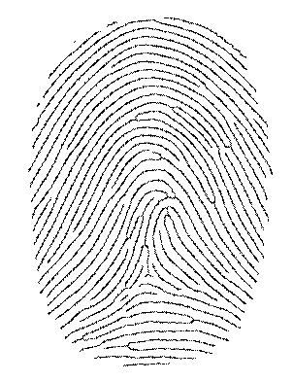

**Fig.1** Immagine bitmap di partenza dell’impronta digitale

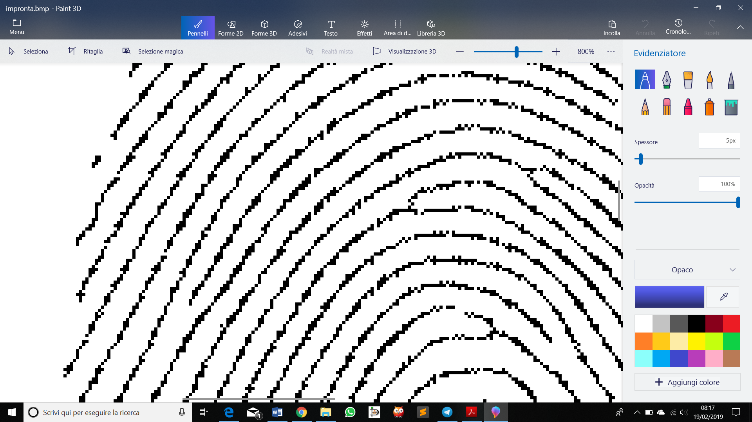

**Fig.2** Estratto dell’immagine precedente in cui si evidenziano gli spazi bianchi e lo spessore delle linee

Il risultato ottenuto dalla nostra operazione di raffinamento dell’impronta è possibile osservarlo in **Fig.3.**

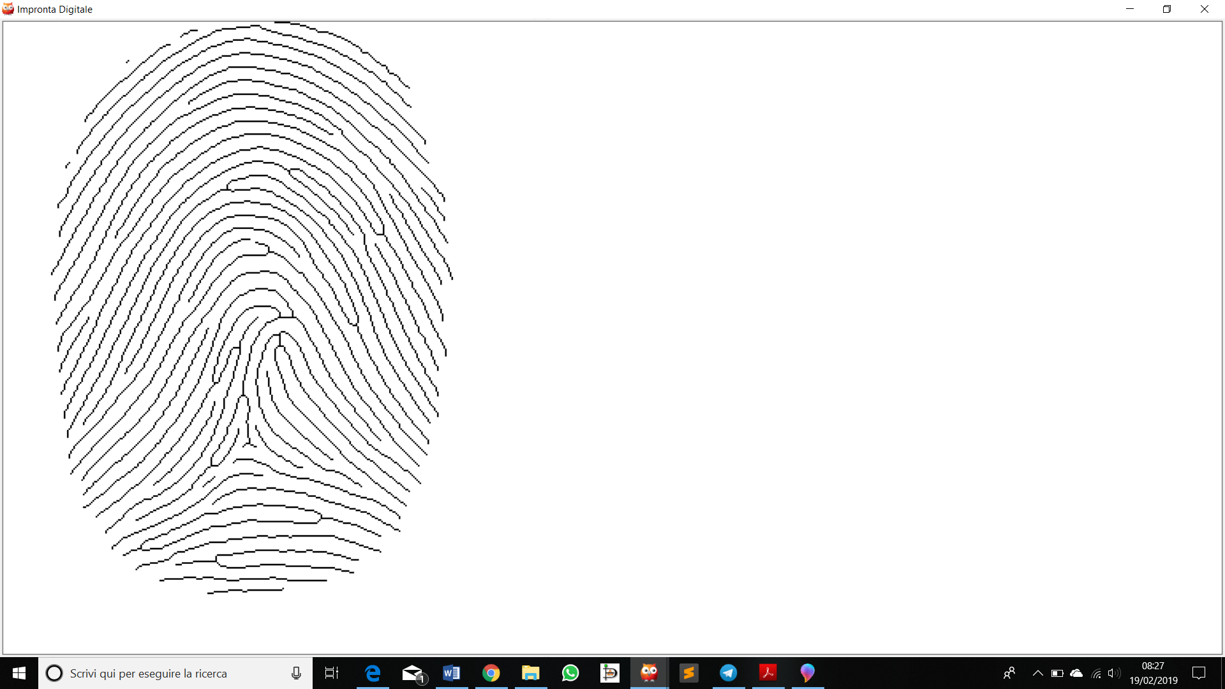

**Fig.3** Impronta digitale dopo la procedura di correzione

Tale risultato è stato ottenuto mediante l’implementazione di tre predicati:

1. riempi_spazi_bianchi
2. thinning
3. perfezionamento

riempi_spazi_bianchi

Predicato che è stato implementato per rimediare alla discontinuità delle linee di pixels dovute alla conversione dell’immagine da scala di grigi a bitmap. La logica di questo predicato prevede lo scorrimento di tutti i pixel dell’impronta al fine di individuare delle discontinuità lunghe un pixel tra due pixel che dovrebbero appartenere alla stessa linea. Una volta individuato ciò, si procede con l’inserimento di un nuovo fatto, tramite un assert, relativo al nuovo pixel inserito nella discontinuità.

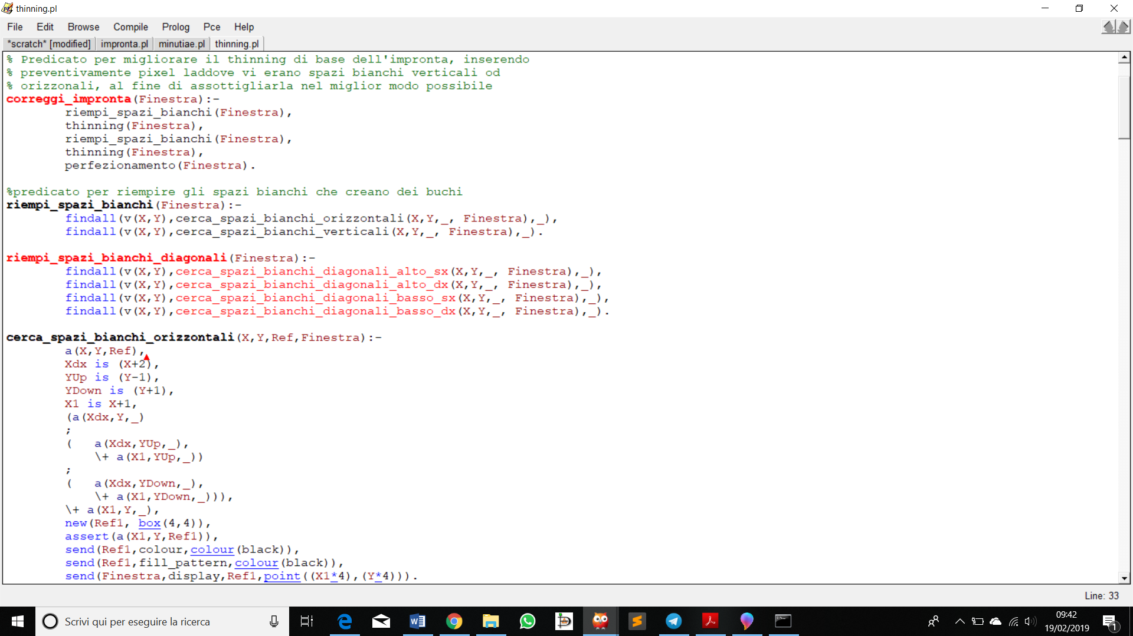

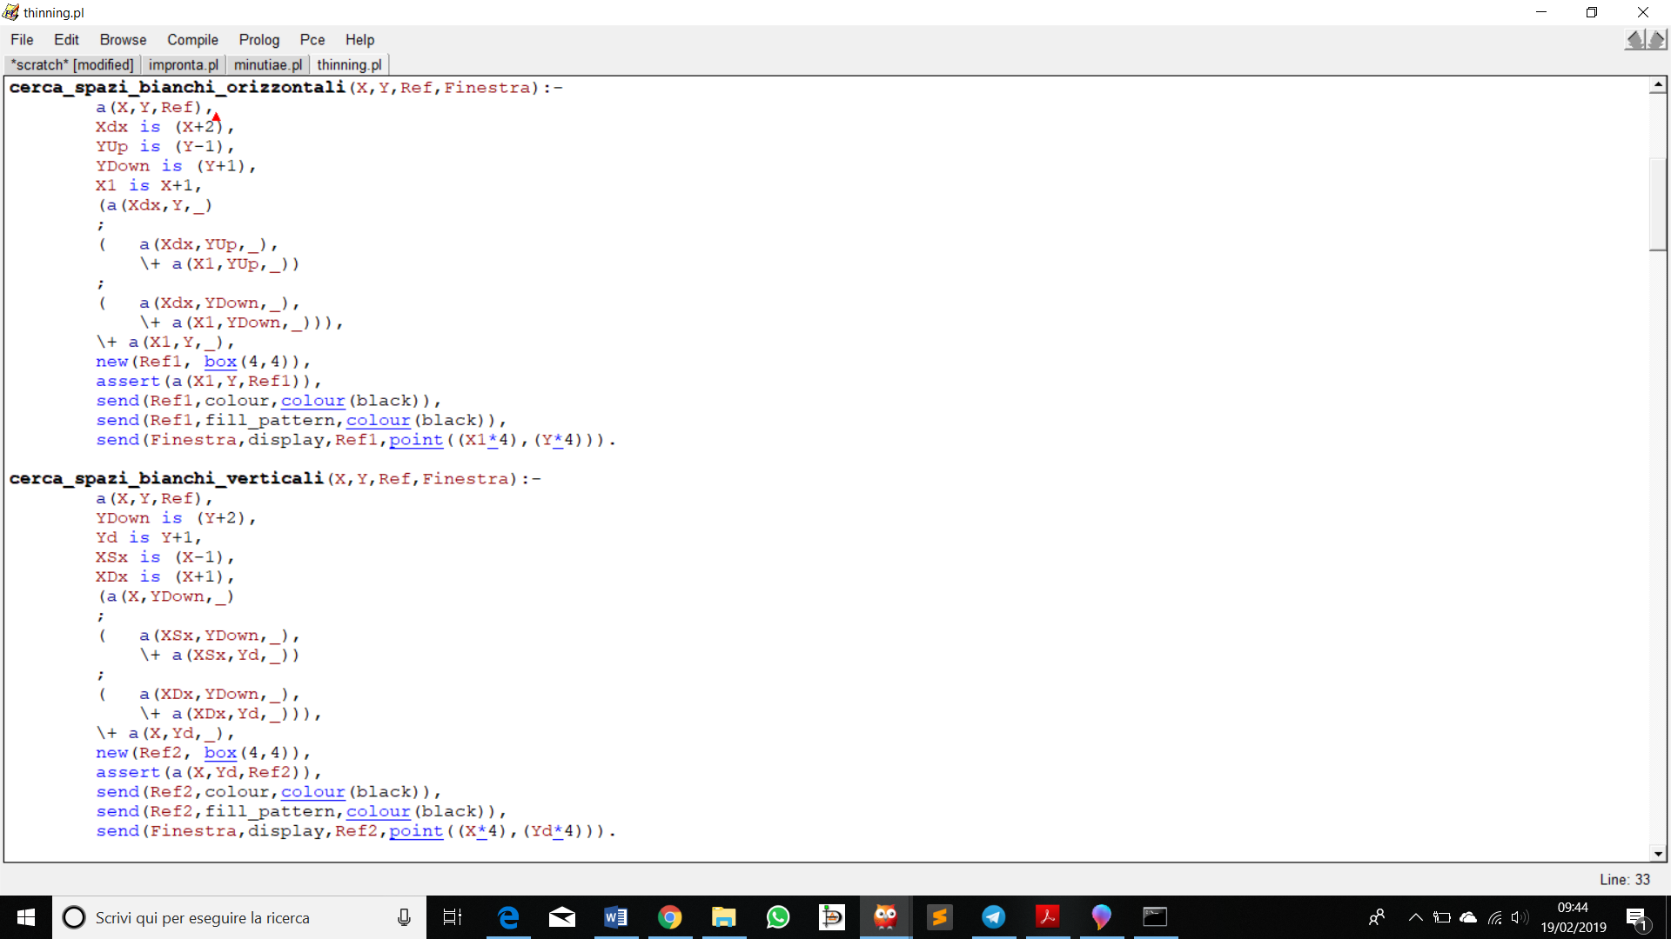

thinning

Predicato implementato per assottigliare al meglio l’immagine, eseguito seguendo una procedura tale per cui scorrendo tutta l’impronta si vanno ad individuare determinati pattern a forma di ‘*T’* e di ‘*L’* in ogni loro orientazione **[1]**. Si procede modificando questi pattern individuati, andando ad ottenere una linea spessa un pixel.

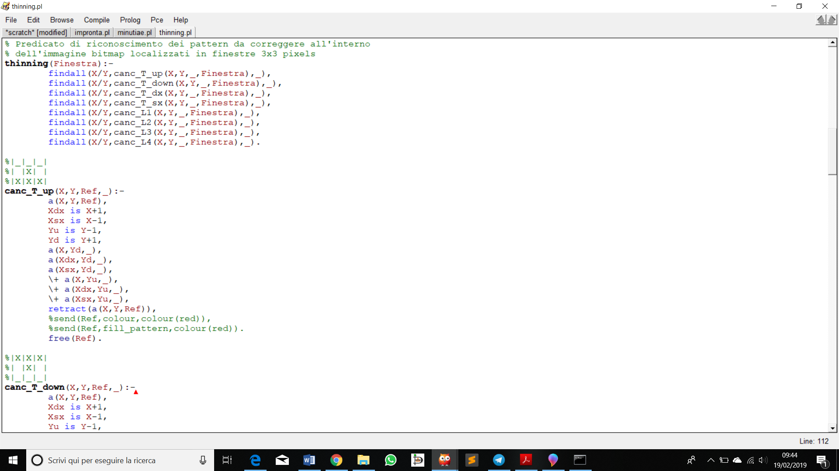

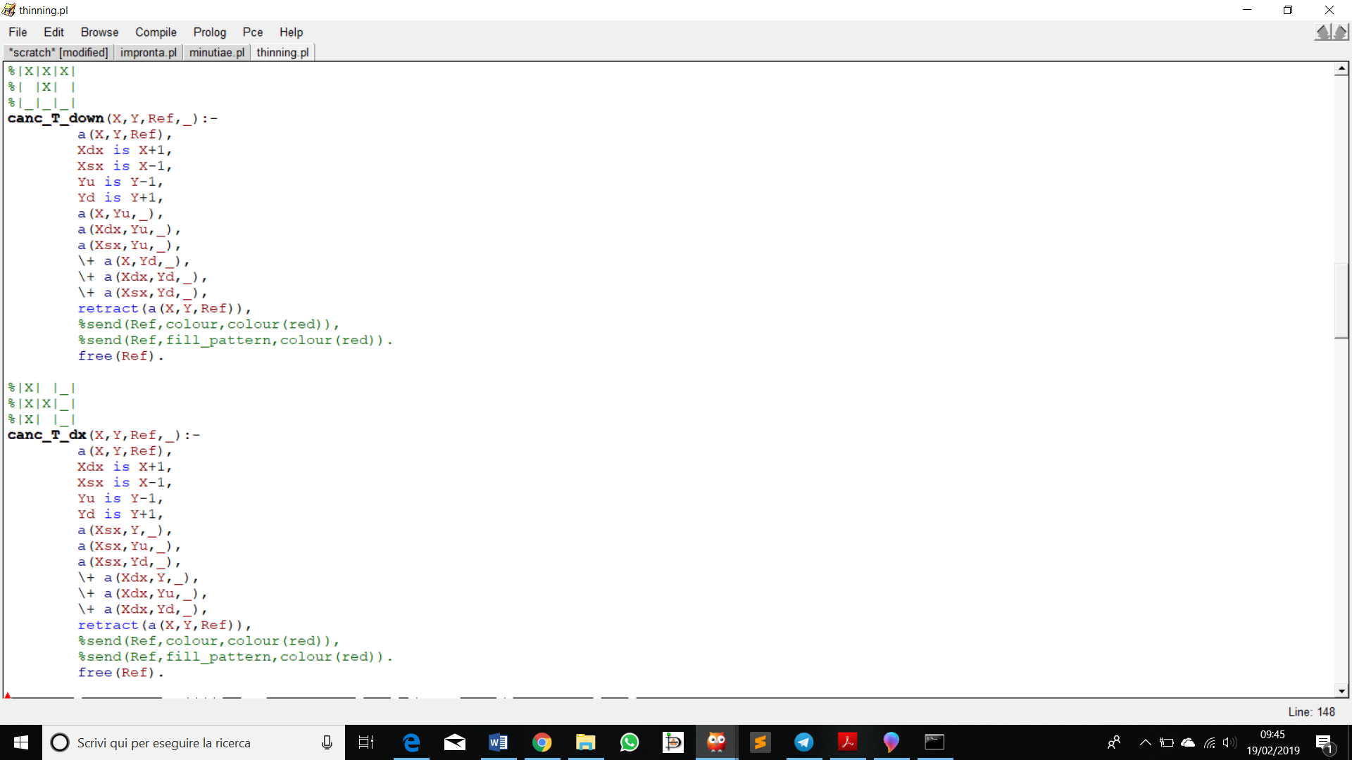

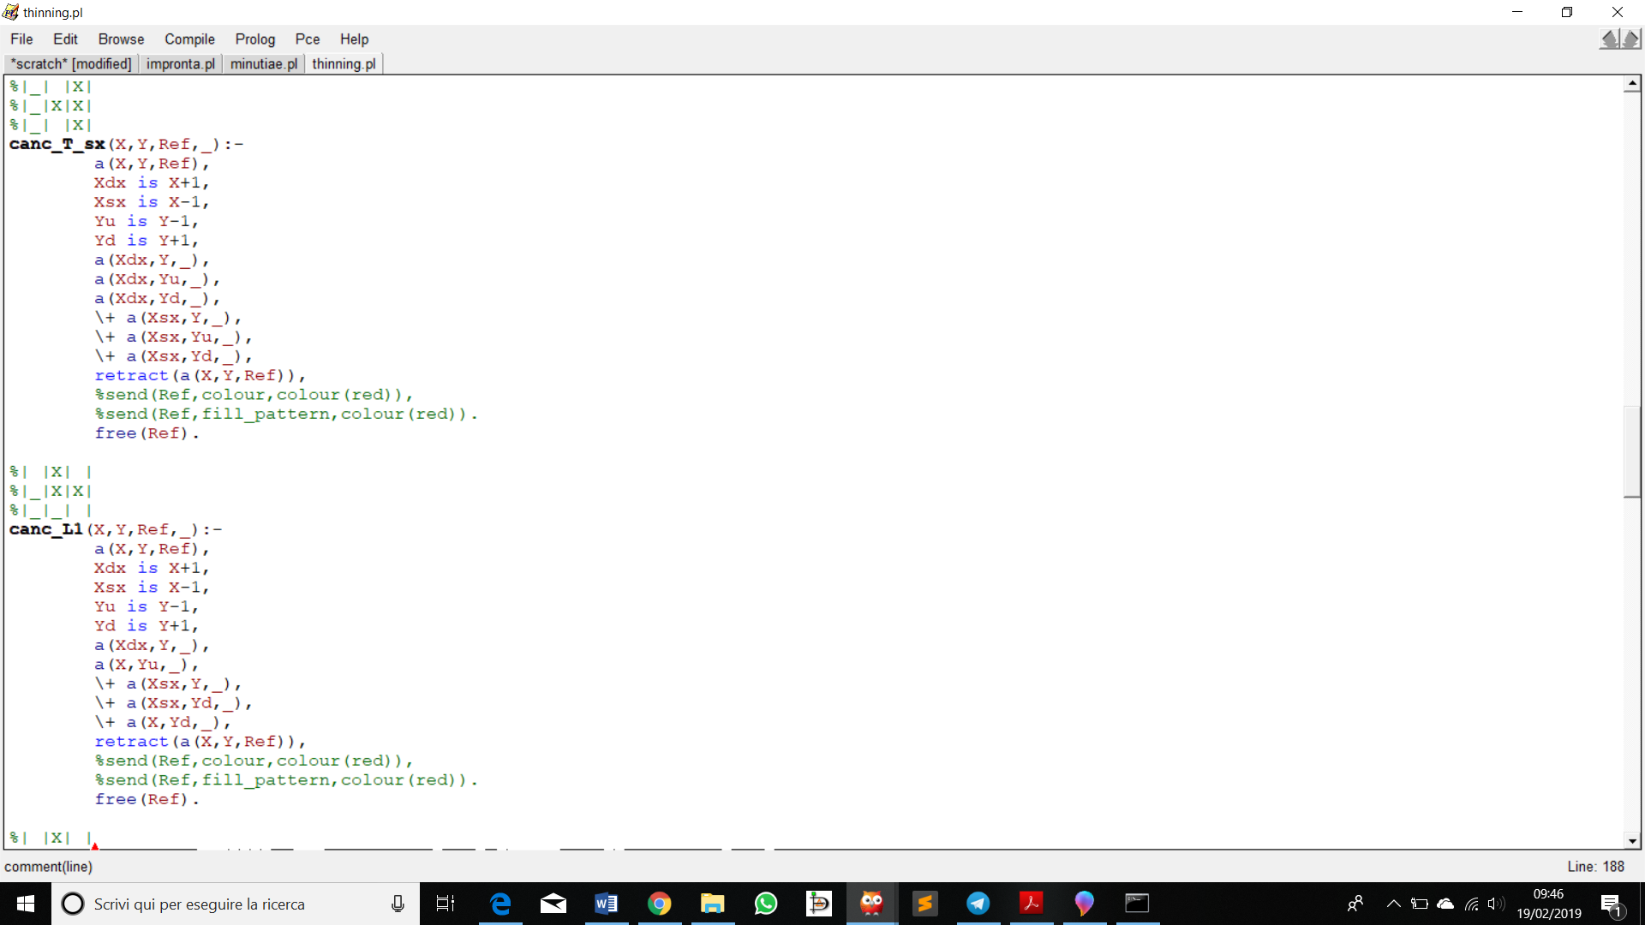

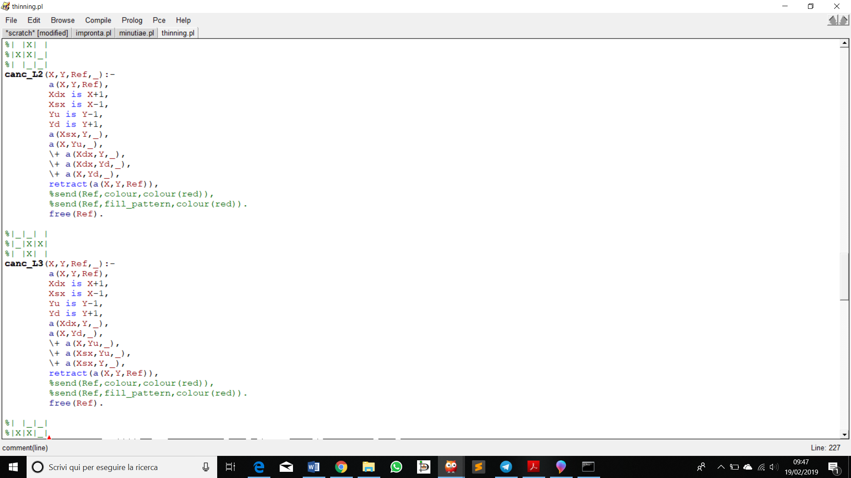

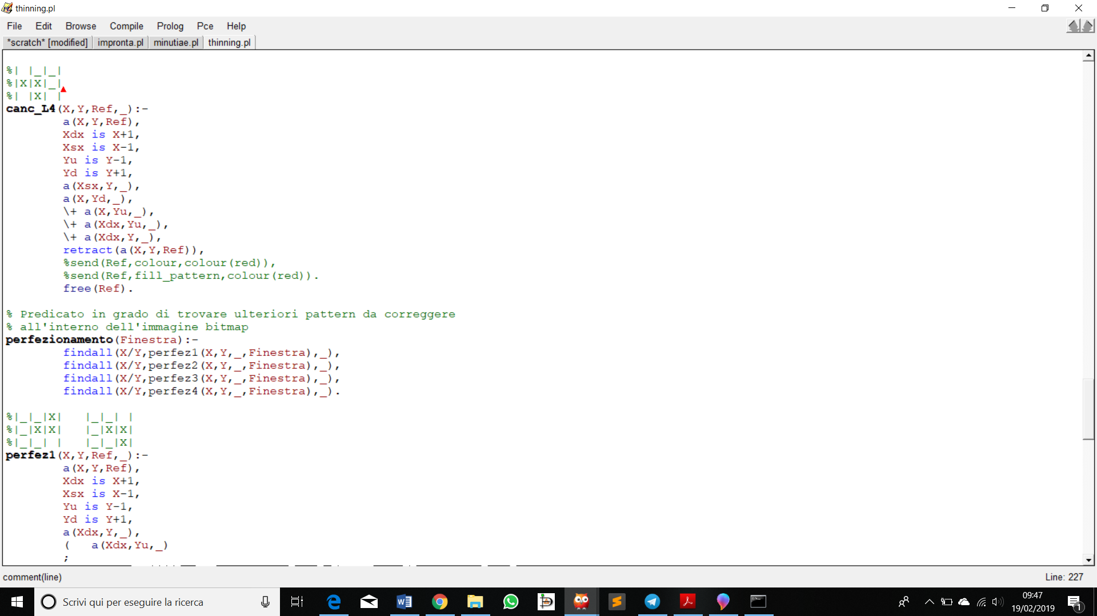

perfezionamento

Ulteriore predicato che individua determinati pattern all’interno dell’impronta e li sostituisce, eliminando il pixel centrale della matrice 3x3, con una linea.

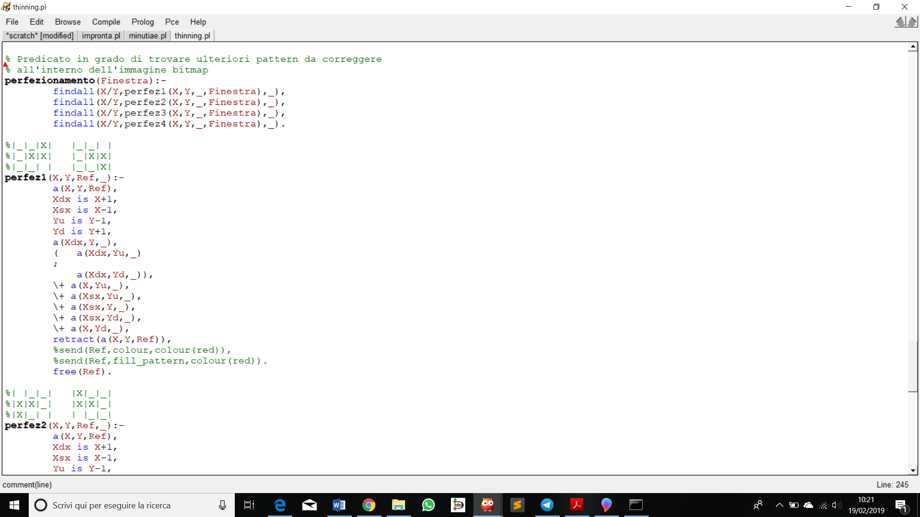

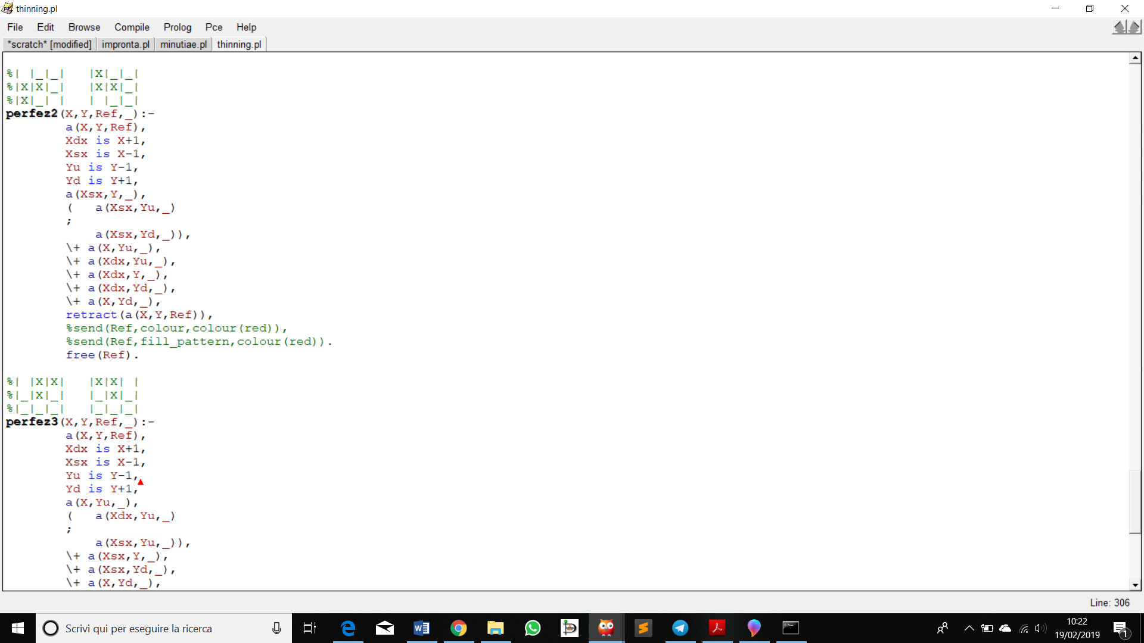

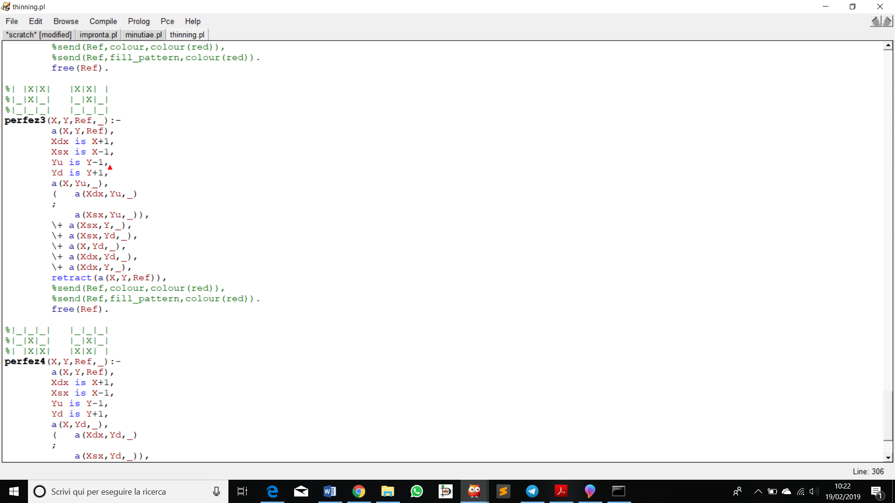

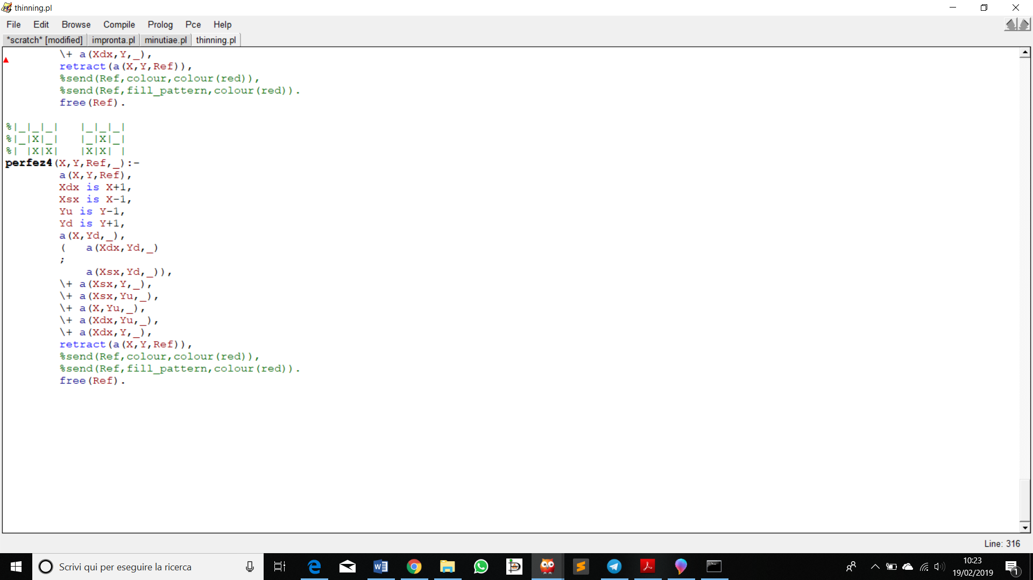

In parallelo sono state ottenute delle immagini tinnate partendo da immagini in scala di grigi, senza l’utilizzo di un programma Prolog, utilizzando il Software ……Nome ..…

E dire che così però si introducono degli errori **(?)**(spazi bianchi ed eventuali tratti obliqui) (controlla non lo so)

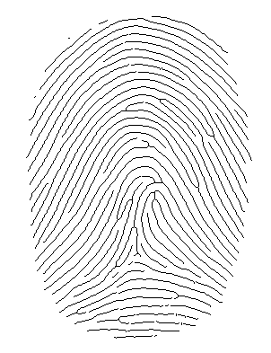

**Fig.4** Impronta digitale (di Angelo) ottenuta con il programma …NomeSoftware

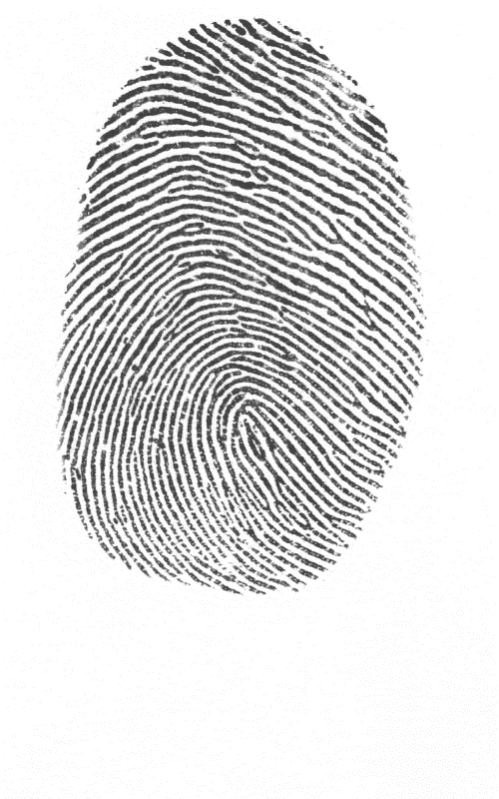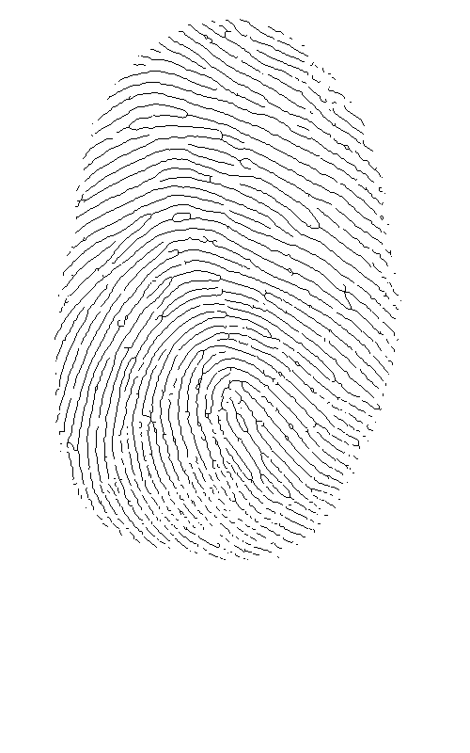

**Fig. 5** Impronta contrasto 30 binary (ELIA)

# MINUTIAE

Una *minutiae* è una particolarità che, se individuata all’interno di una impronta digitale, potrebbe determinare l’individuazione univoca del soggetto.

Le principali *minutiae* riscontrabili in una impronta digitale sono riportate in **Fig.N**.

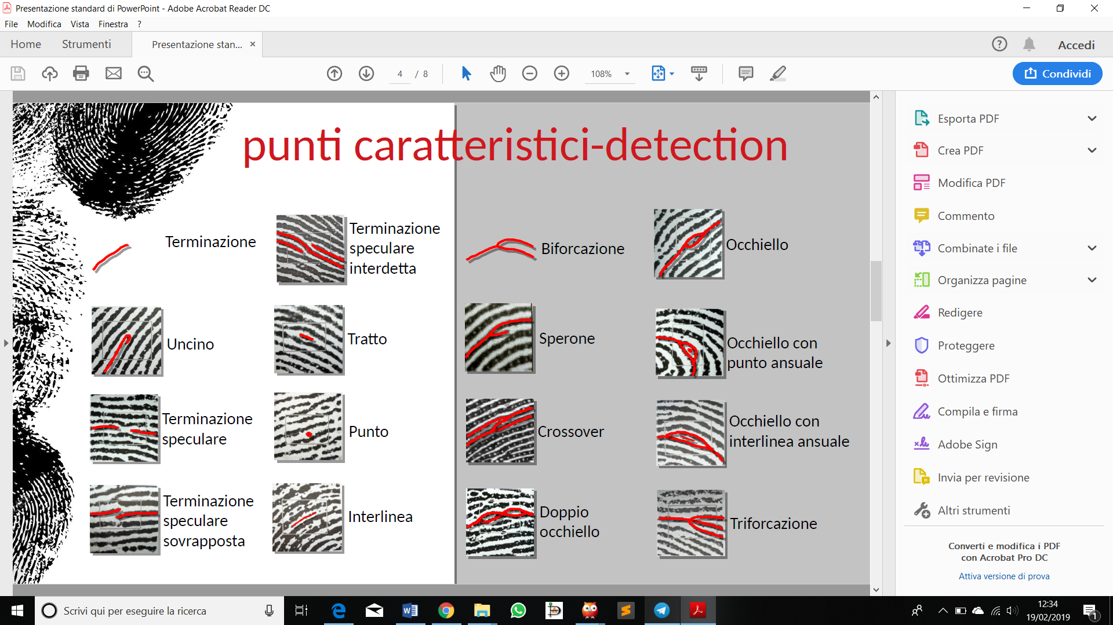

Fig.N *minutiae*

Nel progetto sono state trattate solo alcune delle *minutiae* rappresentate in figura, ovvero:

* punti isolati
* terminazioni
* biforcazioni
* tratti
* laghi

PUNTI ISOLATI

(dare spiegazione ma NON riportare il codice)

TERMINAZIONI

Spiegazione – codice

BIFORCAZIONI

Spiegazione – codice

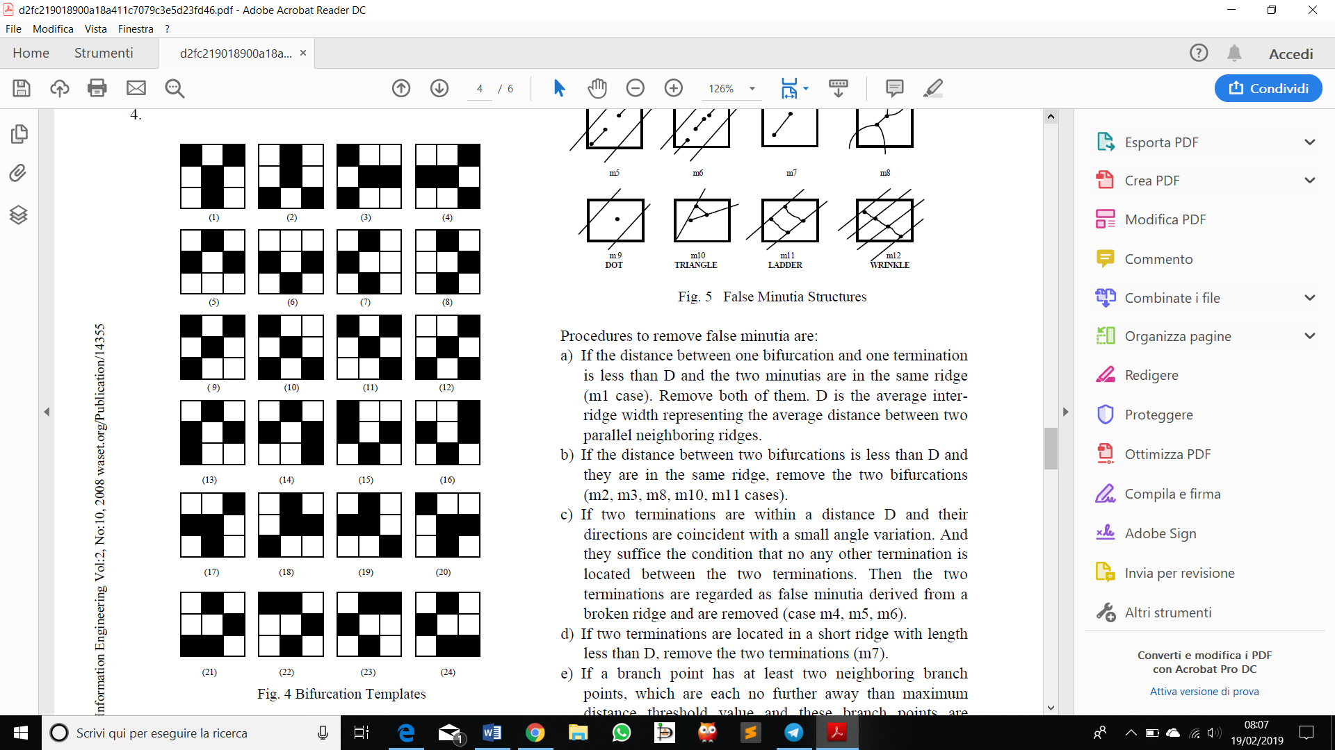

**Fig.5** Pattern per la biforcazione **[2]**

TRATTI

Spiegazione – codice

LAGHI

(da fare solo se riusciamo ad ottenere un codice che funziona)

# ELIMINAZIONE FALSE MINUTIAE

Dopo il *thinning* dell’immagine e l’operazione di individuazione delle *minutiae* sono comunque necessarie alcune operazioni di post-processing prima di poter passare all’analisi vera e propria dell’impronta digitale. Questo perché possono andarsi a creare delle false *minutiae* nell’immagine, create ad esempio da un uso eccessivo di inchiostro durante il rilevamento dell’impronta che possono creare delle biforcazioni dove non vi sono o al contrario inchiostro insufficiente che può creare delle finte terminazioni interrompendo una cresta dell’impronta.

False *minutiae* possono anche essere introdotte nell’immagine dalle stesse operazioni di scannerizzazione o digitalizzazione.

Per l’eliminazione di false *minutiae* è necessario calcolare la distanza tra una coppia di punti definiti come *minutiae* (che possono essere terminazioni o biforcazioni) e procedere all’eliminare le coppie di punti che distano tra loro al meno di un valore *D.*

Il valore D è definito come l’*Average Inter Ridge Width (Average IRW),* ovvero la larghezza media fra creste in una impronta. Questo valore può’ essere calcolato tramite un algoritmo definito come segue:

1. Per ogni riga dell’immagine si contano il numero di pixel neri.
2. Si divide la larghezza dell’immagine in pixel per il numero di pixel trovati, ottenendo un valore

Di per la riga i-esima.

1. Si calcola una media di tutti i valori Di. Il valore trovato sarà pari a D.

Tuttavia valori esperimentali hanno dimostrato che in una impronta digitale D non è mai inferiore a 6, per cui nell’eliminazione delle *minutiae* abbiamo posto D=6.

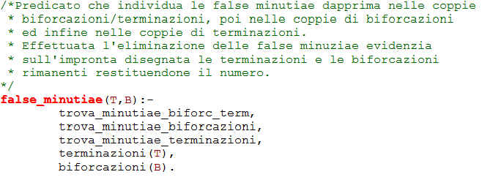

Innanzitutto abbiamo creato un predicato che calcolasse la distanza tra una coppia di punti e ne restituisca la distanza. Per il calcolo della distanza abbiamo utilizzato la distanza euclidea, definita come la lunghezza di un segmento che avrebbe per estremi i due punti e calcolata come segue traducendola in Prolog:

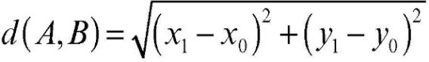

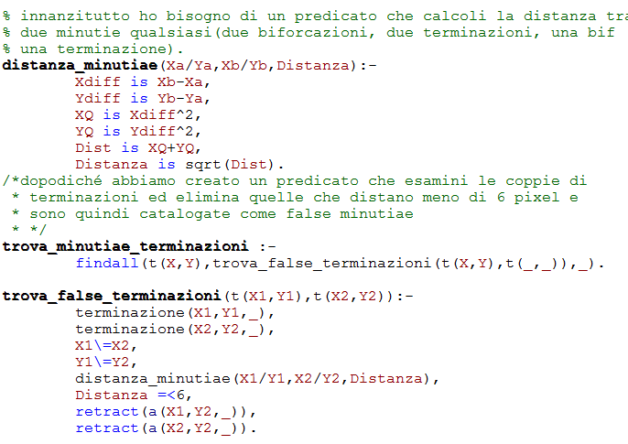

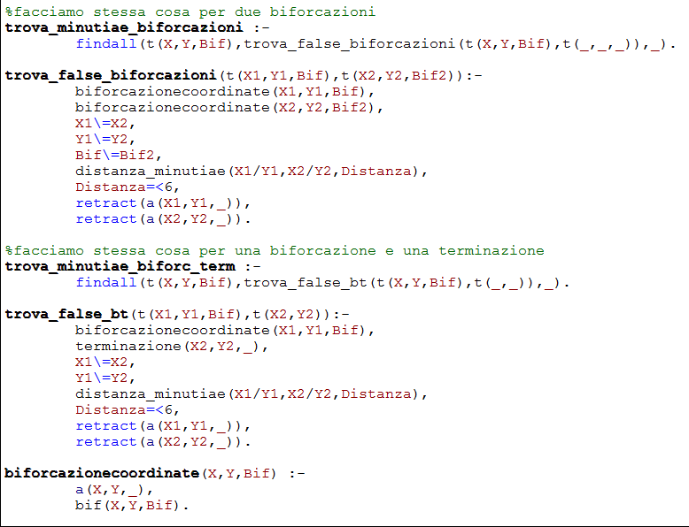



# RISULTATI DEI TEST

In questa sezione sono riportati i risultati dei test eseguiti sull’impronta digitale tinnata con il metodo, da noi implementato, correggi_impronta.

TERMINAZIONI

In **Fig.N** sono riportate, a sinistra e destra rispettivamente, l’impronta digitale completa ed un estratto di quest’ultima, in cui in entrambe sono evidenziati in verde i pixels relativi alle terminazioni individuate. Da notare è che sono rilevati solamente i pixels interni all’impronta escludendo quelli che si trovano sul bordo dell’immagine.

In **Fig. N+1** viene riportato inoltre il numero di terminazioni individuate.

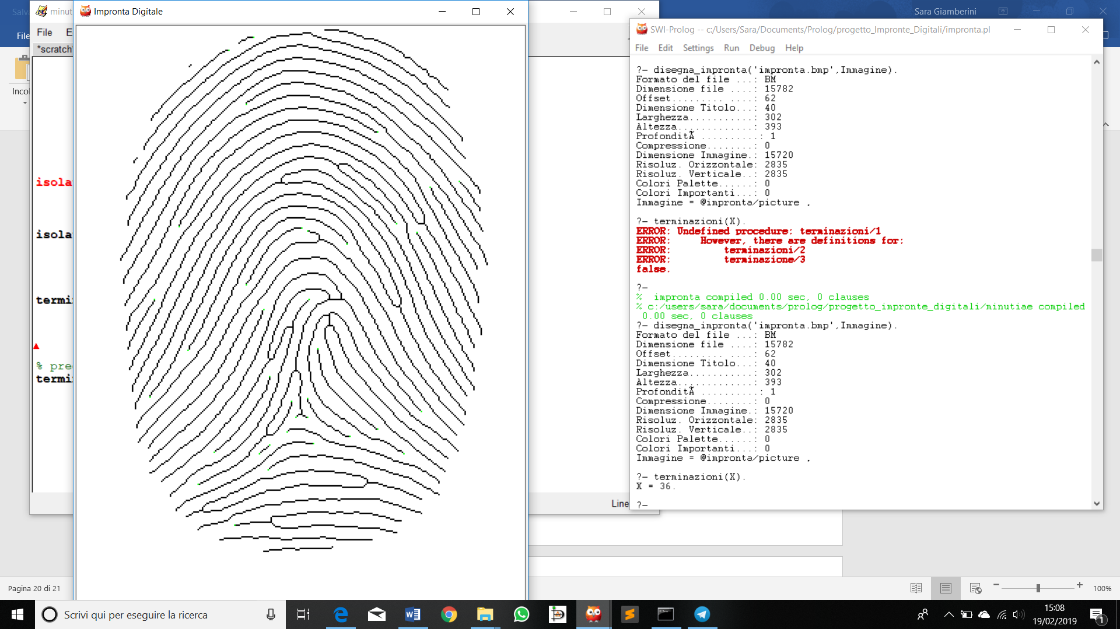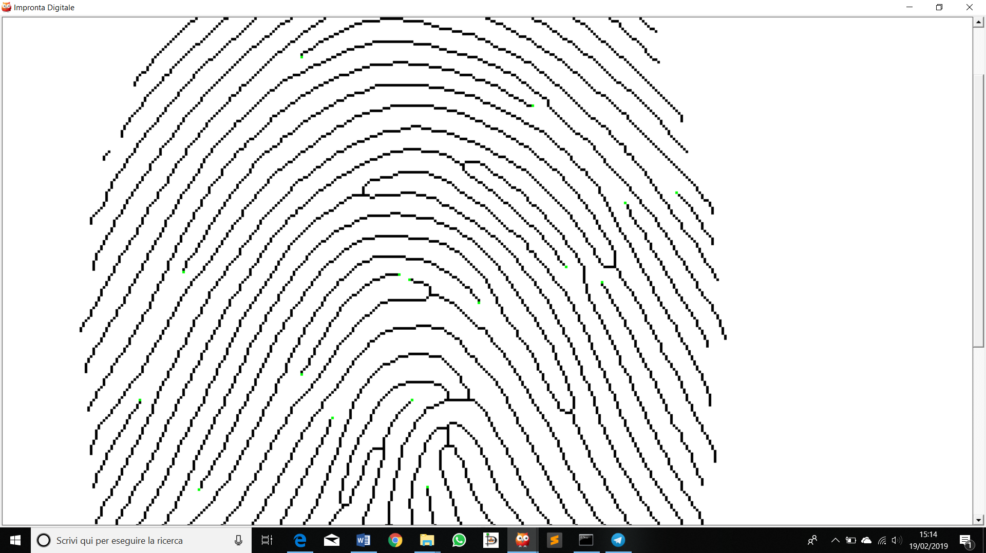

**Fig.N** In verde sono evidenziati i pixels relativi alle terminazioni interne all’impronta



**Fig.N+1** Numero di terminazioni individuate

BIFORCAZIONI

In **Fig.N** sono riportate, a sinistra e destra rispettivamente, l’impronta digitale completa ed un estratto di quest’ultima, in cui in entrambe sono evidenziati in rosso i pixels relativi ai pattern delle biforcazioni individuate.

In **Fig. N+1** viene riportato inoltre il numero totale di biforcazioni individuate.

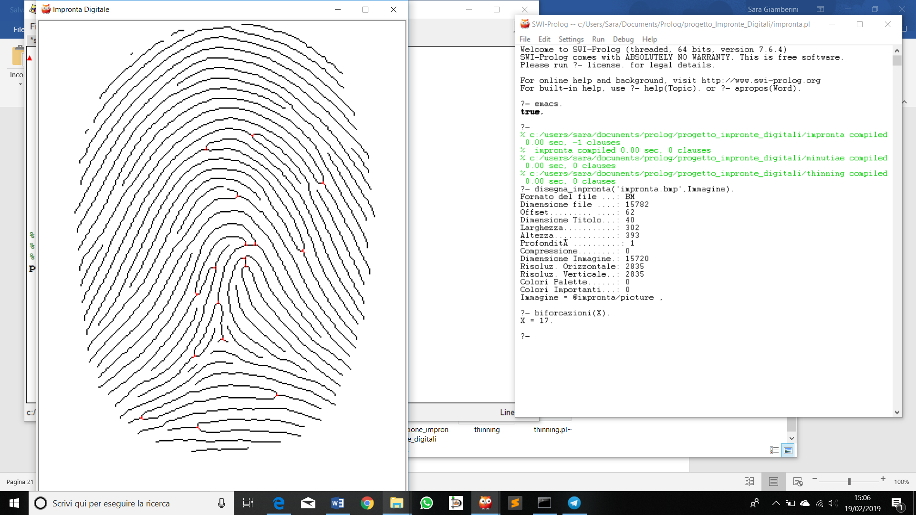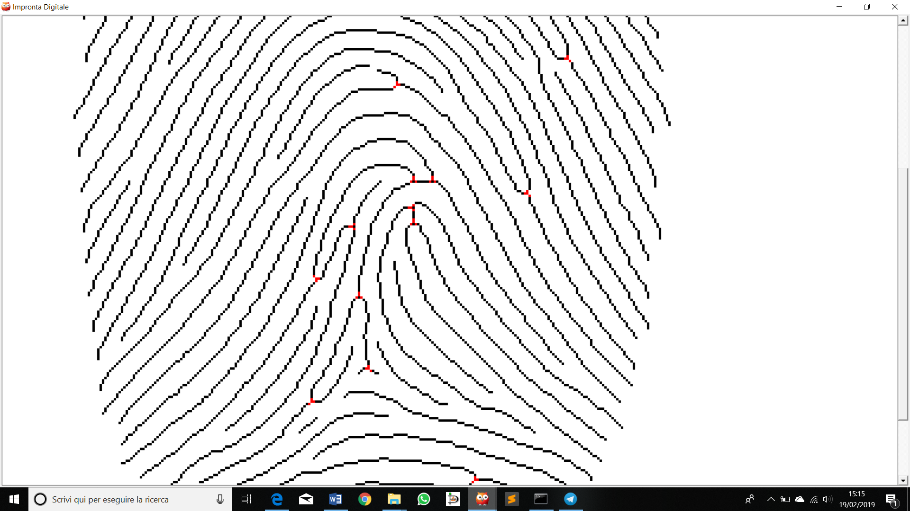

**Fig.N** In rosso sono evidenziati i pixels relativi alle biforcazioni



**Fig.N+1** Numero di biforcazioni individuate

TRATTI

In **Fig.N** sono riportate, a sinistra e destra rispettivamente, l’impronta digitale completa ed un estratto di quest’ultima, in cui in entrambe sono evidenziati in verde i pixels relativi ai tratti individuati.

In **Fig. N+1** viene riportato inoltre il numero totale di tratti individuati, che in questo caso specifico è pari a 1.

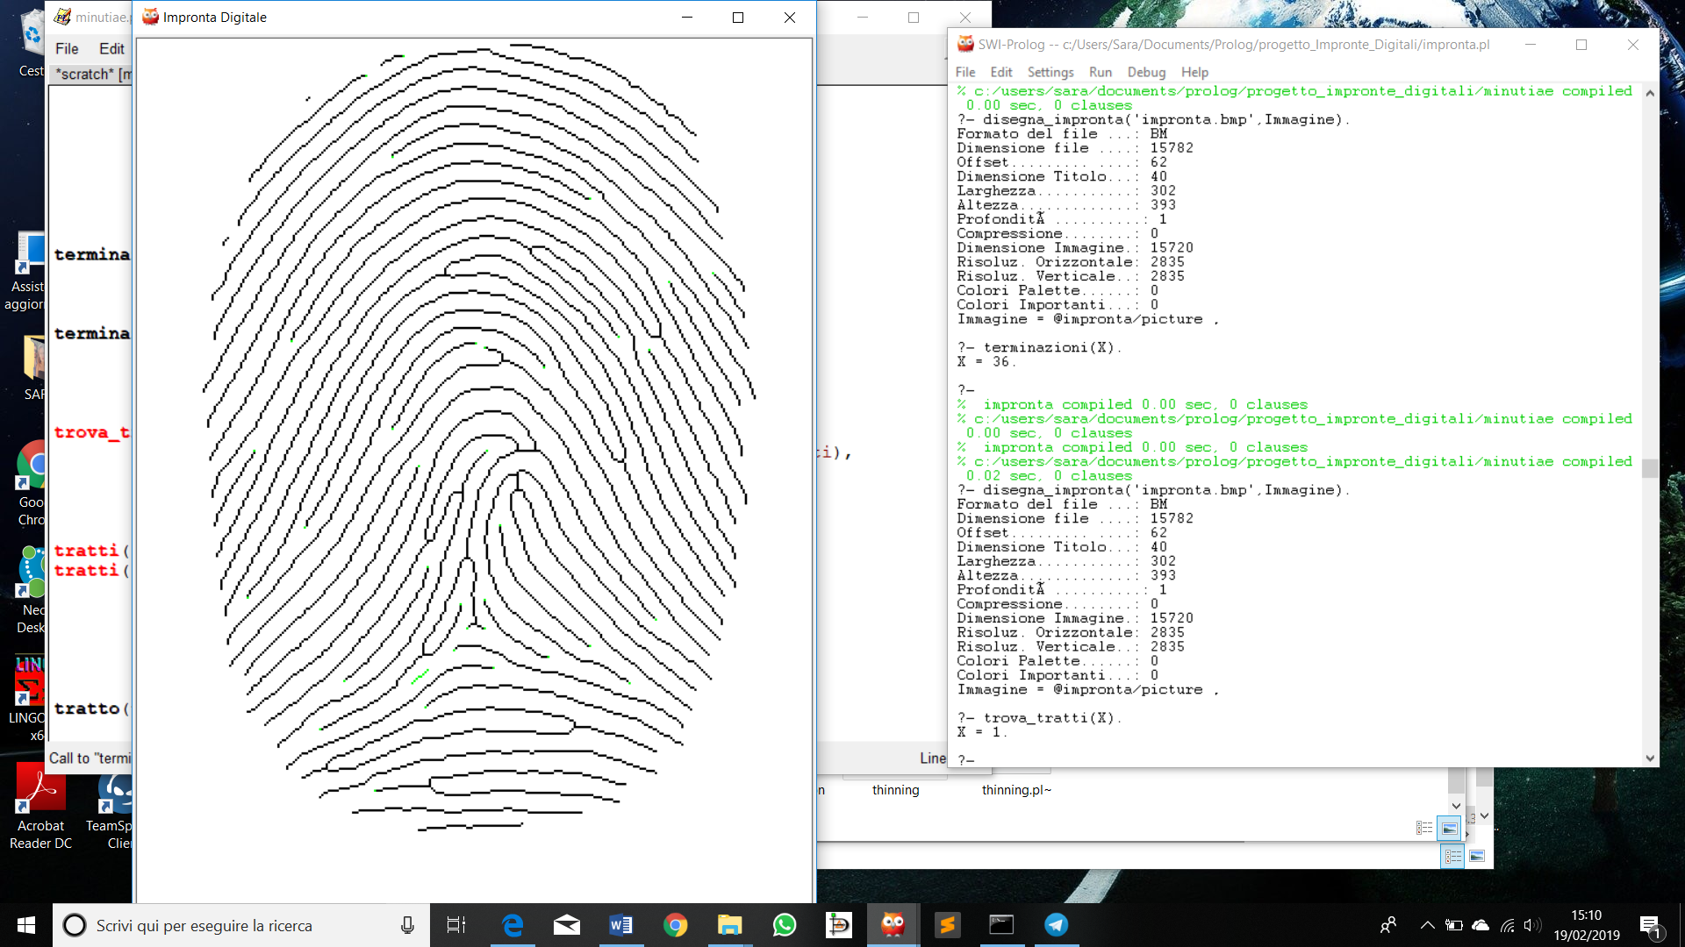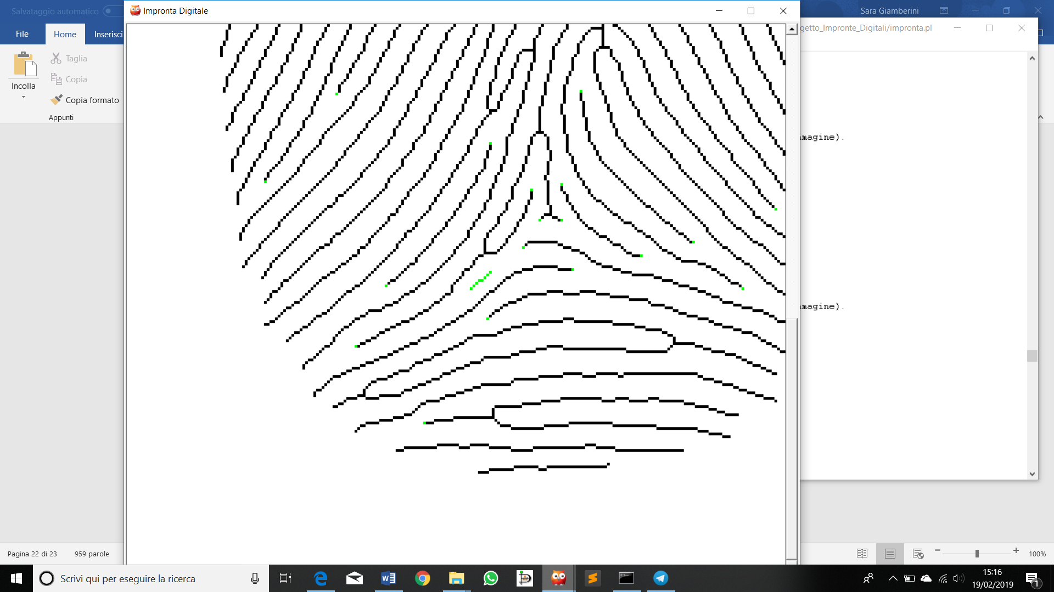

**Fig.N** In verde sono evidenziati i pixels relativi alla terminazione



**Fig.N+1** Numero di tratti individuati

LAGHI

# REFERENZE

**[1]** https://homepages.inf.ed.ac.uk/rbf/HIPR2/thin.htm

**[2]** Kaur, M., Singh, M., Girdhar, A., & Sandhu, P. S. (2008). Fingerprint verification system using minutiae extraction technique. *World Academy of Science, Engineering and Technology*, *46*, 497-502.